Отчёт по лабораторной работе 5

Архитектура вычислительных систем

Сулайманова Диана Жоргошбаевна

Содержание

# 1 Цель работы

Целью работы является приобретение практических навыков работы в Midnight Commander. Освоение инструкций языка ассемблера mov и int.

# 2 Выполнение лабораторной работы

1. Открыла Midnight Commander.
2. Перешла в каталог ~/work/arch-pc.
3. Создала каталог lab05.

* 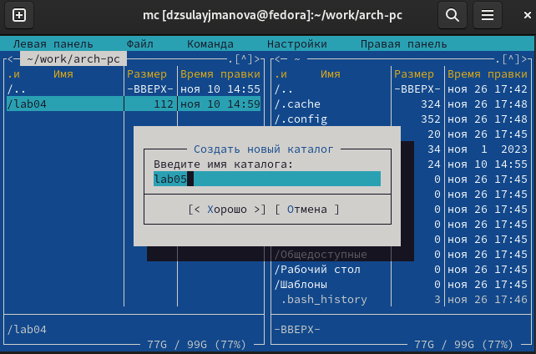
* Рис. 1: Создание каталога lab05

1. Создала файл lab05-1.asm.

* 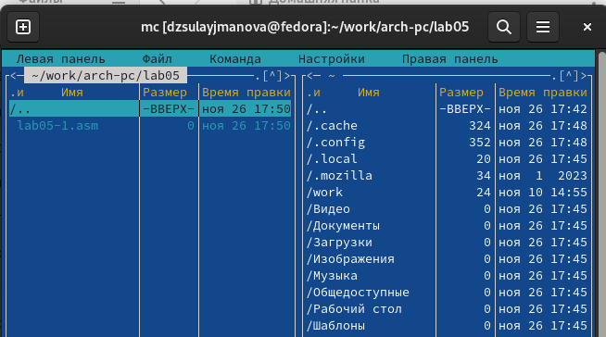
* Рис. 2: Создание файла lab05-1.asm

1. Открыла файл на редактирование.
2. Написала код программы.

* 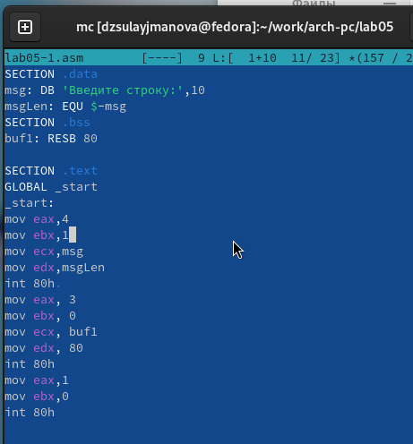
* Рис. 3: Программа в файле lab05-1.asm

1. Просмотрела содержимое файла и убедилась, что код записан корректно.

* 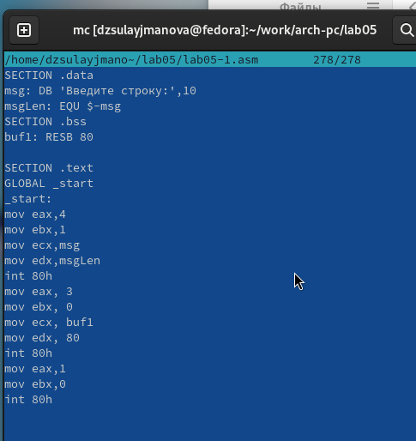
* Рис. 4: Просмотр файла lab05-1.asm

1. Скомпилировала программу, получила исполняемый файл и проверила его работу.

* 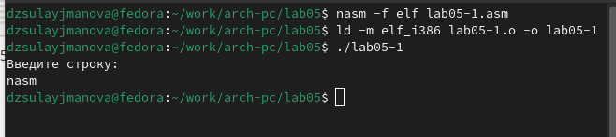
* Рис. 5: Запуск программы lab05-1.asm

1. Скачала файл in_out.asm.
2. Добавила файл in_out.asm в рабочий каталог.
3. Скопировала файл lab05-1.asm в lab05-2.asm.

* 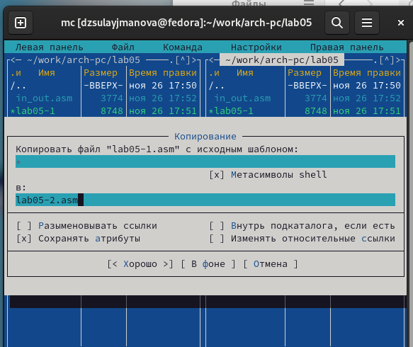
* Рис. 6: Копирование файла lab05-1.asm в lab05-2.asm

1. Написала код для программы lab05-2.asm, скомпилировала её и проверила запуск.

* 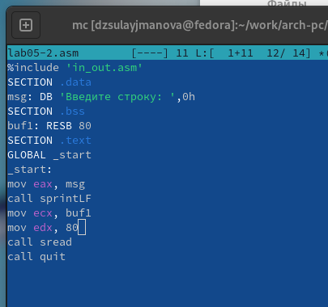
* Рис. 7: Программа в файле lab05-2.asm
* 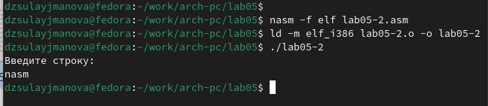
* Рис. 8: Запуск программы lab05-2.asm

1. В программе lab05-2.asm заменила подпрограмму sprintLF на sprint. Пересобрала исполняемый файл. Теперь вывод строки не завершается переходом на новую строку.

* 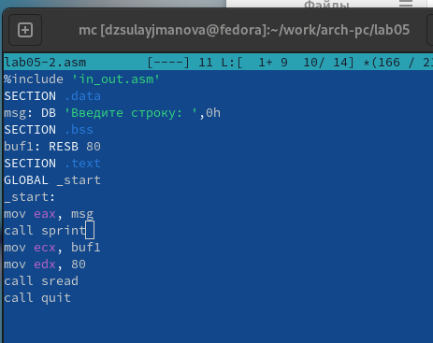
* Рис. 9: Программа с подпрограммой sprint в файле lab05-2.asm
* 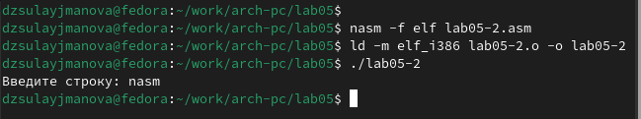
* Рис. 10: Запуск программы lab05-2.asm с изменённой подпрограммой

1. Скопировала программу lab05-1.asm и изменила код для выполнения следующих действий:
   * вывод приглашения вида “Введите строку:”
   * ввод строки с клавиатуры
   * вывод введённой строки на экран

* 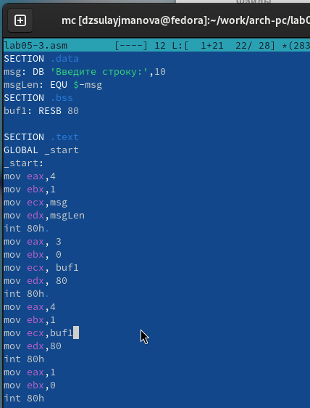
* Рис. 11: Программа в файле lab05-3.asm
* 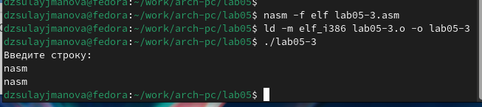
* Рис. 12: Запуск программы lab05-3.asm

1. Скопировала программу lab05-2.asm и внесла изменения для выполнения аналогичных действий:
   * вывод приглашения вида “Введите строку:”
   * ввод строки с клавиатуры
   * вывод введённой строки на экран

* 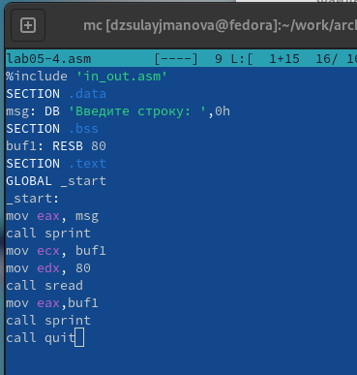
* Рис. 13: Программа в файле lab05-4.asm
* 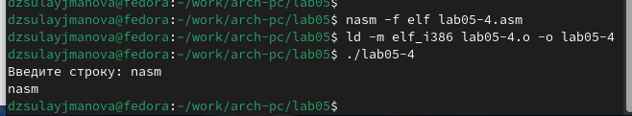
* Рис. 14: Запуск программы lab05-4.asm

Отличие двух реализаций: В реализации на основе файла in_out.asm используются готовые подпрограммы для ввода и вывода. Это позволяет сосредоточиться только на размещении данных в нужных регистрах и вызове подпрограмм с помощью инструкции call.

# 3 Выводы

Научились писать базовые ассемблерные программы. Освоили ассемблерные инструкции mov и int.